Муниципальное бюджетное дошкольное образовательное учреждение г.Магадана
«Детский сад комбинированного вида №66»

ПРОГРАММА
ПО НРАВСТВЕННО – ПАТРИОТИЧЕСКОМУ ВОСПИТАНИЮ
ДЕТЕЙ СТАРШЕГО ДОШКОЛЬНОГО ВОЗРАСТА

«ЗАРЯНИЦА».

Автор программы:
ПАНАФИДИНА Н.Н.

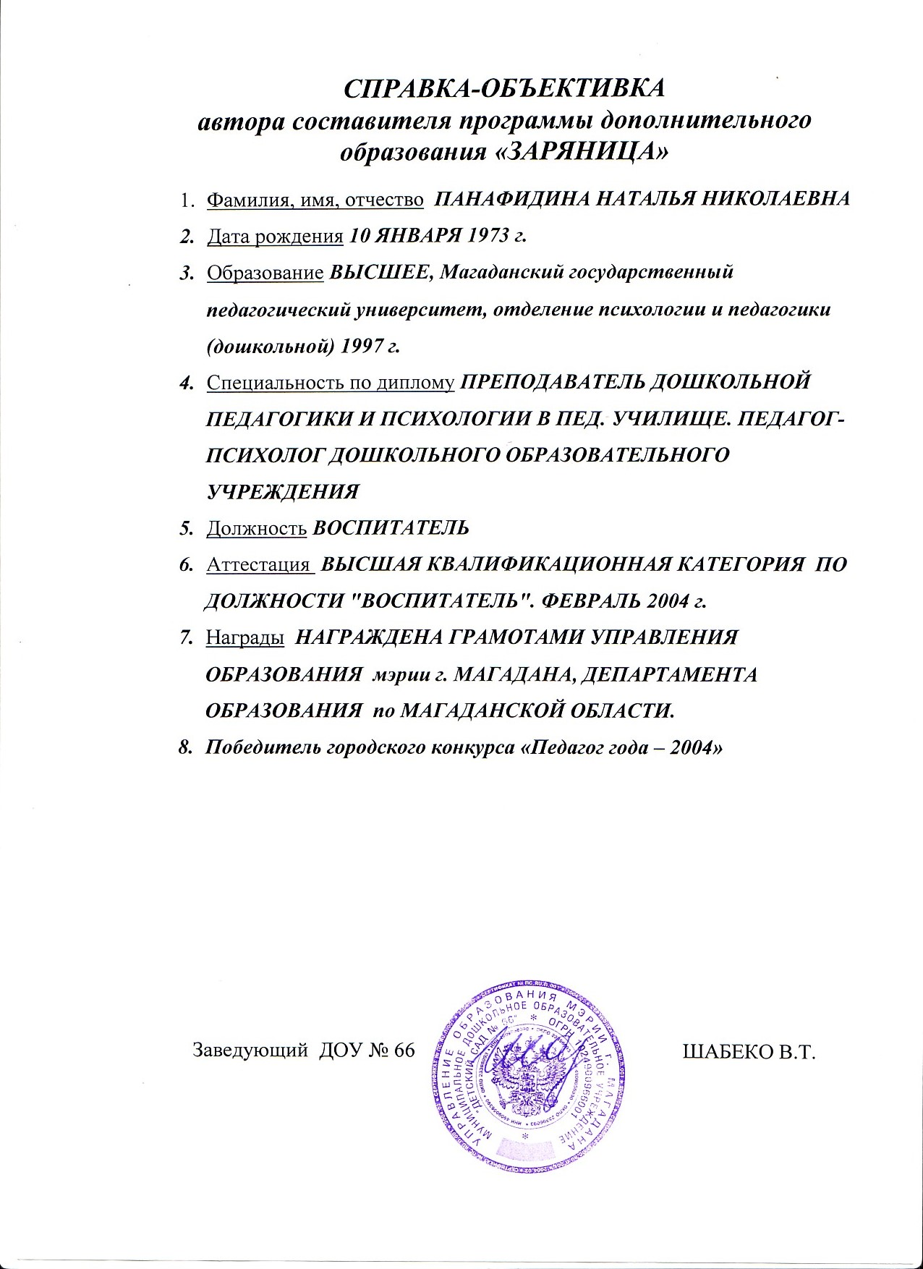

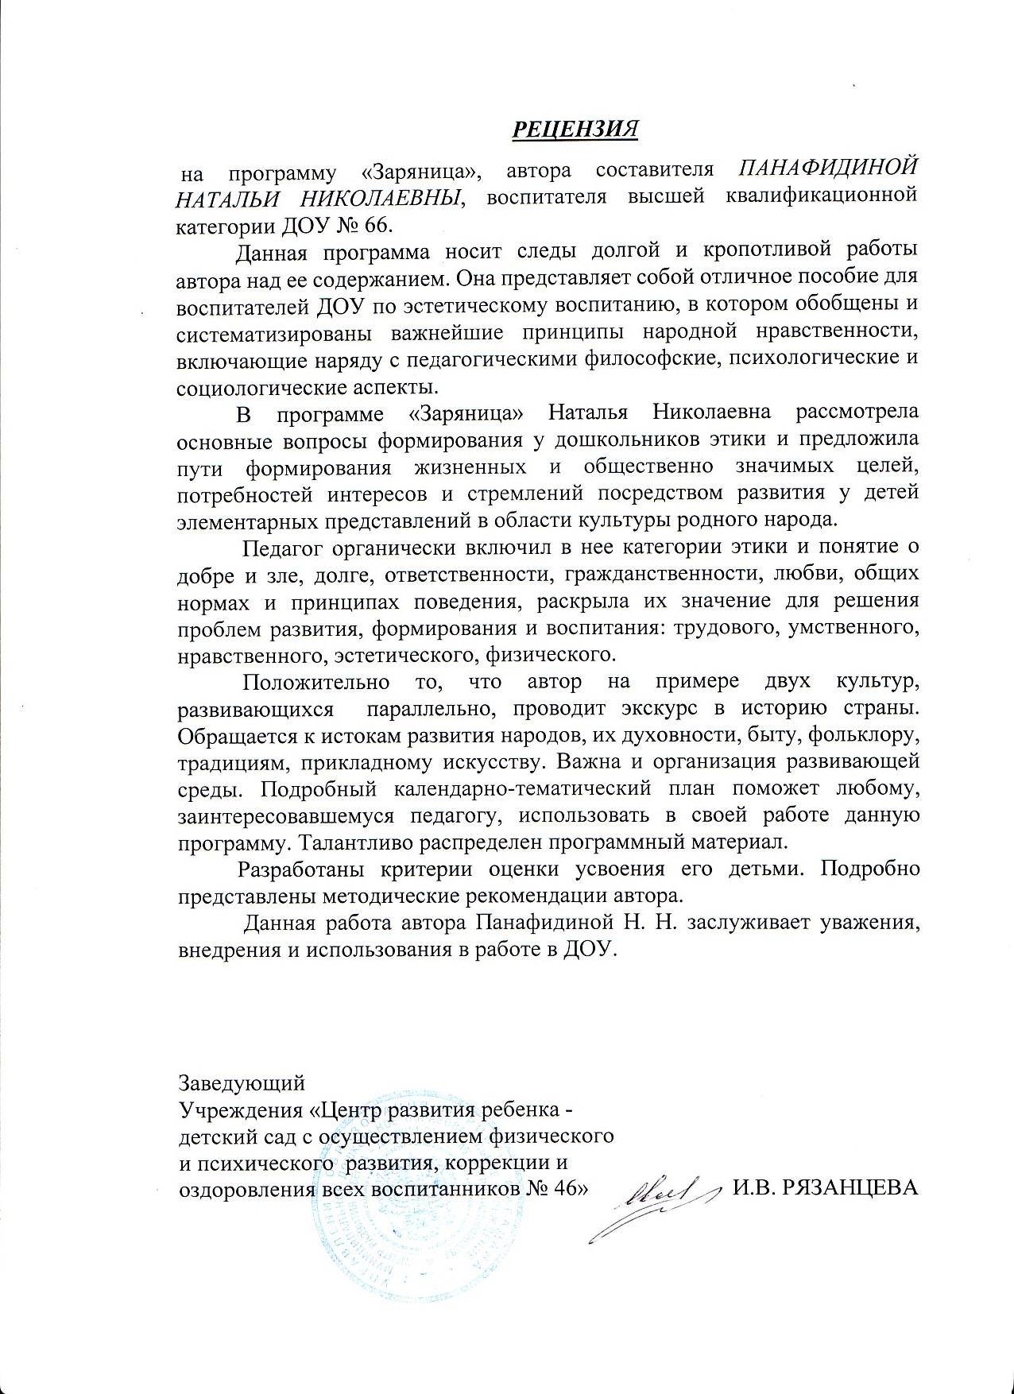

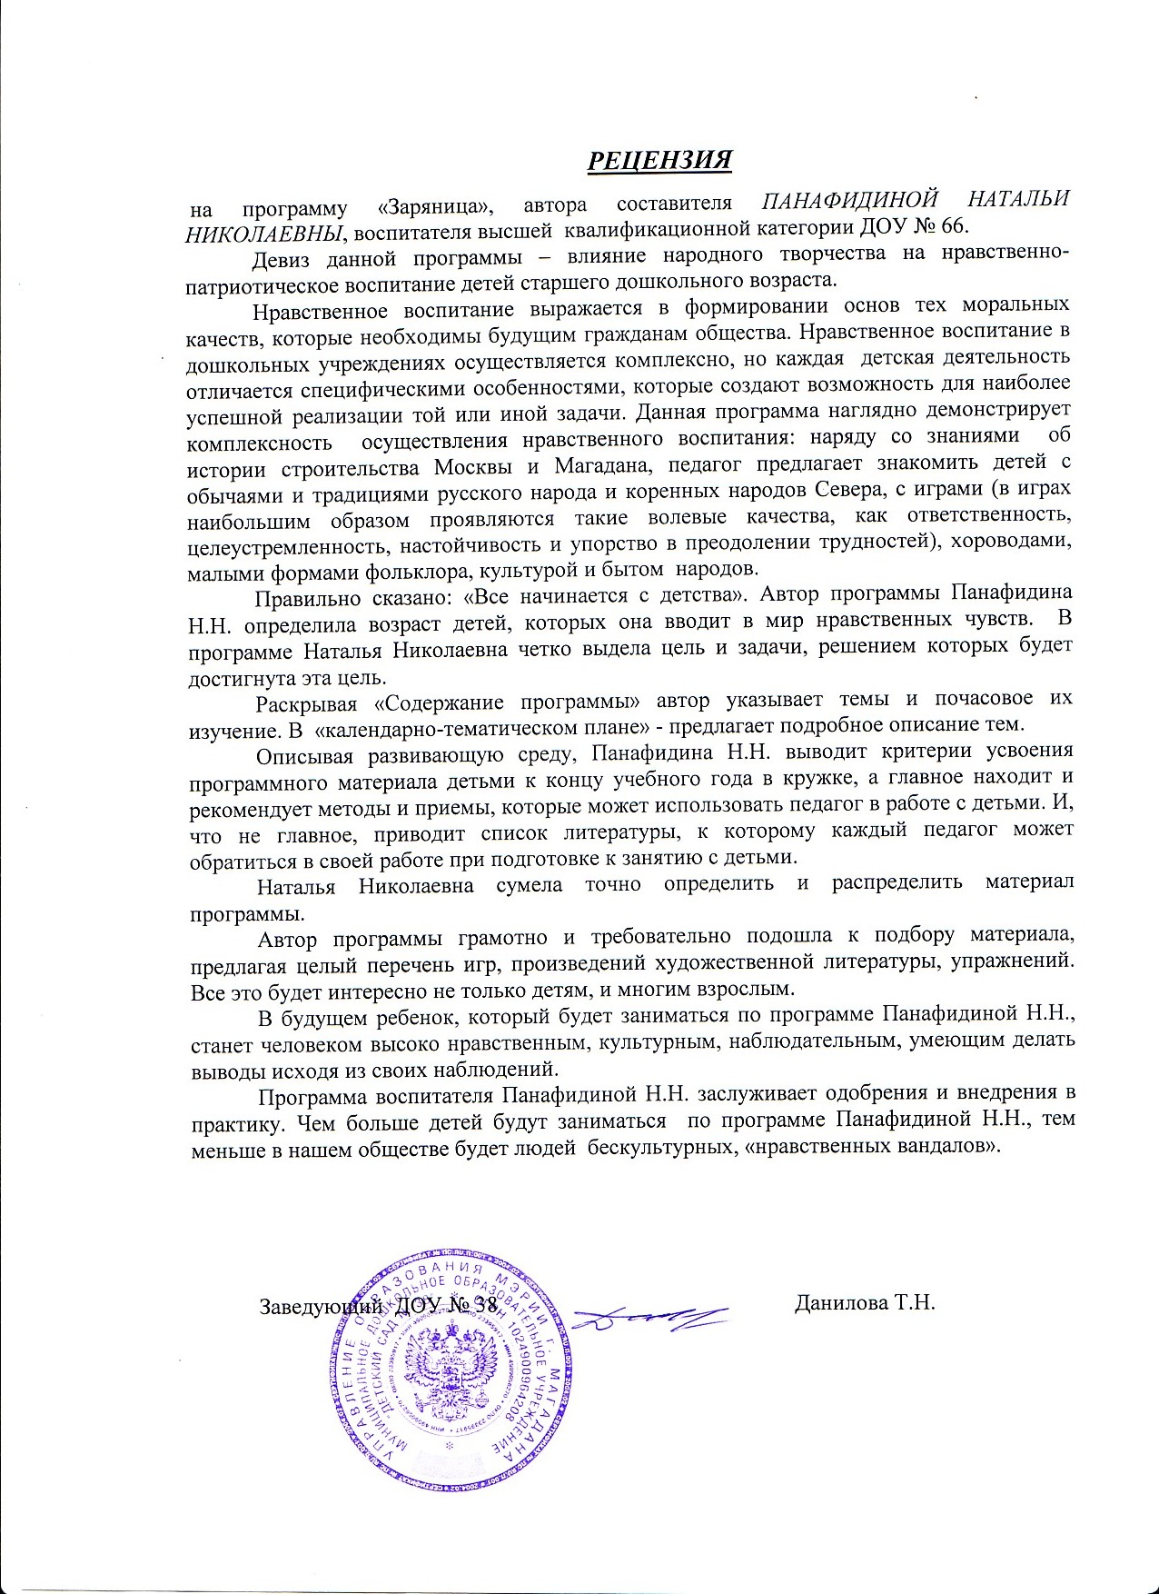

ОБЪЯСНИТЕЛЬНАЯ ЗАПИСКА
Устное народное творчество – это история народа, его духовное богатство. Народная культура создала огромную кладовую мудрых пословиц, хитрых загадок, обрядовых песен, былин.
Все воспето народом: любовь к Родине, к родителям, доброта человека, его душевная красота, честь и правдивость, сила знания и мудрость, трудолюбие и опрятность.
Современная педагогика в воспитании детей широко использует народный фольклор. Данная программа направлена на воспитание патриотических чувств, а также на нравственное, умственное, эстетическое, физическое воспитание дошкольников через культуру русского народа и коренных народностей Севера.
Программа рассчитана на два года обучения детей старшей и подготовительной групп. Каждый год включает 72 занятия (2 занятия в неделю, продолжительностью 25 минут).
На первом году обучения дети знакомятся с исторической памятью русского народа, его духовным и нравственным богатством: с русским фольклором, с предметами национального быта, с традиционными и обрядовыми праздниками, народно-прикладным искусством, с русскими народными играми. Получат представления о строительстве Древней Москвы, Кремля. Познакомятся с первой азбукой и ее составителями.
На втором году обучения познакомятся с историей родного края, с предметами быта, характерными для северных народностей. Узнают, как отражается жизнь коренных народов Севера в сказках, пословицах и поговорках, преданиях, загадках. Познакомятся с традиционными и обрядовыми праздниками, с искусством чукотских косторезов, с играми коренных народов Севера.
Программа предназначена для дополнительного образования детей старшего дошкольного возраста, реализуется через кружковую работу. В индивидуальной работе проходит подготовка к праздникам, инсценировкам, к играм-драматизациям.
Актуальность программы заключается в воспитании любви к родному краю, своему народу, приобщение детей к культуре русского народа и коренным народностям Севера.
Новизна данной программы в том, что воспитание любви к Родине происходит через устное народное творчество Древней Руси и нашего края.
Взаимодействие с учебным процессом реализуется через:
- продуктивные виды деятельности (изодеятельность, трудовая деятельность);
- как часть занятия по развитию речи (разучивание потешек, пословиц, поговорок, знакомство со сказками, былинами, преданиями);
- театрализованная деятельность, игры-драматизации;
- двигательная активность (подвижные игры, часть музыкального занятия).

Реализация содержания программы осуществляется через:
- рассматривание картин, иллюстраций, репродукций;
- чтение потешек, сказок, былин, преданий;
- разучивание малых форм фольклора;
- использование подвижных игр для организации двигательной активности;
- использование дидактических игр и логических упражнений, направленных на развитие памяти, сообразительности, воображения;
- беседы.

ЦЕЛЬЮ ПРОГРАММЫ является гармоничное развитие ребенка через воспитание любви к Родине и родному краю посредством устного народного творчества и народно-прикладного искусства.
ЗАДАЧИ:
- Дать элементарные представления об истории России и родного края.
- Научить использовать в активной речи устный народный фольклор и фольклор коренных народностей Севера.
- Познакомить с историей русского и чукотского народного костюма и его элементами.
- Познакомить с традиционными и обрядовыми праздниками народов России и коренных народностей Севера; с народно-прикладным искусством, с подвижными играми, с предметами национального быта.
- Познакомить с народными приметами
- Дать представления о первой азбуке, первопечатниками.

КРИТЕРИИ УСВОЕНИЯ МАТЕРИАЛА:
- Использование в активной речи потешек, прибауток, пословиц, поговорок, загадок, считалок, образных выражений.
- Знать народные приметы, уметь соотносить увиденное в природе с народными приметами; уметь делать соответствующие выводы.
- Знать былинных и сказочных героев, уметь называть их в произведениях изобразительного искусства.
- Уметь применять полученные знания, умения и навыки в народных праздниках, знать их смысл и название.
- Уметь играть в подвижные игры и хороводы.
- Знать историю прошлого России и родного края.
- Знать историю русского и чукотского народного костюма, уметь узнавать их.
- Умение ориентироваться в народных промыслах.

ВЫВОД
Систематически занимаясь с детьми, обращая внимание на связь окружающей жизни с народным творчеством, можно воспитать человека, любящего свою Родину, знающего традиции, обычаи и культуру своего народа.
ПЕРВЫЙ ГОД ОБУЧЕНИЯ
Календарно – тематический план
№ п/п | Тема | Количество часов по периодам
№ п/п | Тема | I | II | III
I. | Путешествие в прошлое России.  - Древняя Русь.  - рассказ воспитателя «Откуда название – Русь»  - чтение былин  - просмотр диафильмов  - рассматривание иллюстраций, отображающих быт и труд населения Древней Руси.  - Игра «Что перепутал художник?» (на одной картинке перепутанные древние и современные времена). | 8 | 1
I. | - Москва – всем городам – голова.  - Рассказ воспитателя о старой Москве, о ее строительстве, обустройстве улиц, домов, площадей.  - Просмотр диафильмов  - рассматривание репродукций А. Васнецова «Выход боярыни», «Лубиной торг на трубе»  - чтение стихотворений Ф.И. Глинка «Город чудный, город древний»; К.С. Аксаков «Москве»
I. | - Кремль.  - Рассказ воспитателя о Кремле, кремлевских курантах, башнях.  - рассматривание серии картин А. Васнецова «Кремль».  - показ башен Кремля (рисунки).
I. | - Русский костюм, головной убор.  - Рассказ воспитателя об истории русского костюма, его элементах.  - рассматривание соответствующих
I. | - картин  - знакомство с деталями русского костюма: полева, зипун, душегрея, сарафан, рубаха, картуз.  - украшение трафарета костюма.  - игра «Сложи костюм»
I. | - Русь деревянная – края дорогие.  - рассказ воспитателя о постройках в старину;  - рассматривание иллюстраций с изображением строительства в Древней Руси.  - разучивание пословиц и поговорок о красоте русского костюма.  - игра «Построим деревянную избу» -строительный материал.
I. | - Первая азбука.  - рассказ воспитателя о первопечатниках Кирилле и Мефодие.  - дать представление о первой азбуке «кириллице».  - знакомство с буквами кириллицы  - Игра «Найди и назови» - проговаривание и нахождение букв из кириллицы
I. | - Гостю щей не жалей, а погуще лей.  - рассказ воспитателя о некоторых русских национальных традициях приема гостей  - чтение русских сказок «Маша и медведь», «Лиса и журавль» - обсуждение  - рассматривание иллюстраций к сказкам  - разучивание пословиц и поговорок о гостеприимстве.  - игра «Что ели люди в старину» (по иллюстрациям сказок «Маша и медведь» (Маша печет пирожки),  - «Гуси-лебеди» (дети у молочной реки), «Колобок», «Царевна Лчгушка» (пир), «Снегурочка» (собирают грибы и ягоды).
I. | - Русские богатыри.  - рассказ воспитателя о силе и смелости русского народа, рассказ о героях былин Илье Муромце, Алеше Поповиче, Добрыне Никитиче.  - чтение былин  - рассматривание картин Васнецова «Богатыри»  - обсуждение картины  - игра «Богатырь» (сложить из кубиков).  - разучивание пословиц и поговорок о силе, смелости, мудрости
I. | - Домом жить – не лукошко шить (предметы народного быта)  - рассказ воспитателя о предметах народного быта  - рассматривание предметов или иллюстраций с изображением печи, кочерги, ухвата, сундука, рукомоя, рушника и т.д.  - разучивание поговорок и пословиц о дом. утвари.  - игра «Что за предмет?»
II. | Сказка ложь, да в ней намек.  ( сказки, загадки, потешки, пословицы, песни).  - Красна песня ладом, а сказка – складом.  - рассказ воспитателя о ценности русских нар. сказок, их мудрости, познавательной и воспитательной ценности; разнообразии сказок и сказочных героев  - чтение сказки «Утка, охотник и лиса»  - знакомство с пословицами и поговорками о сказках.  - игра «Что за сказка?»  - Игра-драматизация «Утка, охотник и лиса» | 6
II. | - Загадки. В гостях у Бабушки – Загадушки.  - рассказ воспитателя о том, откуда взялись загадки, о их долгом существовании в народе; об их познавательном значении  - встреча с Бабушкой-Загадушкой, отгадывание загадок  - игра «Подбери картинку к загадке»
II. | - Потешки.  - рассказ воспитателя о потешках, скороговорках, об их значении, тайном смысле, о мудрости, заключенной в них.  - чтение потешек  - заучивание скороговорок  - игра «Какая скороговорка спряталась?»  - п/и «У дядюшки Трифона»
II. | - Пословицы, поговорки.  - рассказ воспитателя о пословицах, поговорках, об их значении, тайном смысле, о мудрости, заключенной в них.
II. | - разучивание пословиц, поговорок  - игра «Найди поговорку»  - п/и «Золотые ворота»
II. | - Русские народные песни, хороводы.  - рассказ воспитателя о том, что хороводы и народные песни – это и песня, и танец, и игра, требующие быстроты и ловкости от исполнителя.  - беседа о любви русского народа к песне  - разучивание хороводов «Скачет, скачет воробей», «На зеленом лужку»  - хороводная игра «Чиж»
II. | - Колыбельную спою я младенцу своему.  - беседа об особенностях колыбельных песен и приговорок  - разучивание колыбельной «Баю-баюшки прискакали заюшки»  - игра «Придумай колыбельную для куклы Кати».
III. | Отражение положительных взаимоотношений с друзьями, в семье в русском народном творчестве.  - Старый друг лучше новых двух.  - беседа о дружбе, взаимовыручке.  - чтение сказки «Крылатый, мохнатый, да масляный», обсуждение.  - слушание пословиц, поговорок, потешек о дружбе, друзьях.  - игра «С кем из сказки я хочу дружить» |  | 3
III. | - Там где дружат, живут – не тужат.  - беседа о дружных семьях, о ладе в семье, о любви к членам семьи.  - чтение сказки «Братец Иванушка и сестрица Аленушка».  - слушание поговорок о семье, родителях и детях.  - рисование на тему: «Без матушки родно и цветы не цветут»  - игра «Придумай пословицу о своей семье»
III. | - Лень, глупость, жадность в русском народном творчестве.  - беседа о лени, глупости, жадности. Вспомнить в каких сказках встречаются такие герои. Почему их не уважают и не любят?  - чтение сказки «Медведь на липовой ноге» обсуждение.  - рассказывание пословиц, поговорок, потешек по теме.  - игра «Переделай сказку».
IV. | Русские народные подвижные игры.  - Что отражают русские подвижные игры.  - рассказ воспитателя об играх, в которые играли на Руси в старину, что они означают, чему учат.  - использование потешек, прибауток, потешек, закличек с выполнением движений  - изготовление масок для подвижных игр. |  | 1
IV. | - Подвижные игры, эстафеты.  - зимние подвижные игры  1 занятие – «Арина», «Бабка Ежка», «Вуглы», «Масло»  2 занятие «Дедушка Рожок», «Прялица», «В каравай», «Водить козла».  - весенние игры  1 занятие – «Кораблики», «Родничок», «Заря-заряница», «Ай –да птица, что за птица»  2 занятие – «Воробей», «Ворон», «Голубь», «Кршун»  3 занятие – «Верба - вербочки», «Береза», «Ляля», «Лошадки» |  | 2 | 3
V. | Домашние и дикие животные в русском народном творчестве.  - Домашние животные.  - рассказ воспитателя об уважительном отношении русского народа к домашним животным; о том, что животные в р.н. тв-ве наделены человеческими качествами.  - рассказывание потешек, пословиц, поговорок о домашних животных  - чтение сказки «Зимовье зверей»  - игра-драматизация «Зимовье зверей» |  | 3
V. | - Дикие животные.  - рассказ воспитателя о т ом, как отражены дикие животные в сказках, пословицах, поговорках.  - чтение сказок «Лиса и волк», «Мужик и медведь»  - п/и «Медведь», «Волк в лесу»
V. | - Животные. Обобщающее занятие.  - игра «Из какой сказки животное», «Кто больше вспомнит потешек, пословиц и поговорок о диких и домашних животных»  - п/и «Пастух и стадо», «Лошадки», «Слепой козел», «Медведь», «Волк в лесу», «Волк и гуси»
VI. | Хлеб – всему голова.  - Пуст обед, когда хлеба нет.  - Рассказ воспитателя об уважительном отношении к хлебу  - слушание пословиц, поговорок о хлебе, загадывание загадок |  |  | 2
VI. | 2. Хочешь есть калачи – не сиди на печи  (работа с тестом).
VII. | Народно – прикладное искусство.  - Хохлома.  - беседа о золотой хохломе,  - рассказ воспитателя о возникновении этого искусства  - демонстрация хохломских изделий  - рассказывание легенд о хохломских умельцах.  - игра «Сложи тарелочку»  - игра «Что сначала, что потом»  - повторение пословиц и поговорок о мастерстве |  |  | 4
VII. | - Дымка.  - рассказ воспитателя о дымковской игрушке, о технике ее изготовления  - рассказывание потешек, поговорок о мастерах и труде.  - игра «Собери игрушку»  - игра «что сначала, что потом»
VII. | - Городец.  - рассказ воспитателя о городецкой росписи  - рассказывание потешек, пословиц  - игра «Сложи прялицу»  - игра «Что сначала, что потом»
VII. | - Гжель.  - рассказ воспитателя о гжельских изделиях  - рассказывание потешек, пословиц, поговорок  - игра «Сложи тарелочку»  - Игра «Что сначала, что потом»
VIII. | Отражение явлений природы в русском народном творчестве.  - Земля, солнце, звезды в жизни народа.  - рассказ воспитателя о значении Земли, Солнца, Звезд в жизни людей; о поклонении русского народа небесному светилу, земле, явлениям природы.  - рассказывание пословиц, поговорок, приговорок, прибауток о земле, солнце, звездах.  - П/и «День и ночь». | 10 | 14 | 14
VIII. | - Успение (28 августа).  - рассказ воспитателя о праздновании медового спаса, яблочного спаса, орехового спаса, Успения, знакомство с народными приметами,  - обычаями и обрядами, связанными с этими праздниками.  - р.н. игра «Кто с нами?»
VIII. | - Семенов день (14 сентября)  - рассказ воспитателя о праздновании Семенова дня, знакомство с приметами, обычаями, обрядами, связанными с этими праздниками.  - р.н. игра «Муха»
VIII. | - Дождик, дождик, пуще.  - рассказ воспитателя о приметах осени  - разучивание поговорок, пословиц про сентябрь и октябрь  - рассказ о древнерусском названии сентября и октября  - игра «Закончи пословицу», игра «Придумай поговорку».
VIII. | - Октябрь. Покров.  - беседа об октябре. Вспомнить древнерусское название месяца.  - Рассказ воспитателя о празднике Покров, народных приметах и об обычаях, связанных с ними.  - отгадывание загадок  - разучивание песен, закличек  - п/и «Вуглы» «Карусель»  - «Я по рыночку ходила»
VIII. | - Осенние праздники. Осенины.  - Рассказ воспитателя об осенних праздниках, о приметах, обычаях, связанных с осенинами.  - инсценировка элементов праздника «Осенины» (исполнение закличек, песен, хороводов, игр).
VIII. | - Ноябрь.  - Рассказ воспитателя о древнерусском названии ноября, о приметах, пословицах, поговорках, связанных с этим месяцем.  - разучивание закличек, поговорок «Осень не браните»  - Чтение сказки «Солнечный зайчик».  - П/и «Заинька»
VIII. | - Кузьминки (14 ноября).  - рассказ воспитателя о народных приметах, и об обычаях, связанных с днем Кузьмы и Демьяна  - разыгрывание содержания песен «Во кузнеце», «Чики-чикалочки», «Ай тари-тари-тари»  - исполнение плясок  - загадывание загадок
VIII. | - Старик – годовик.  - чтение сказки «Старик-годовик»  - игра «Какое время года принесла птица»
VIII. | - Осень. Обобщающее занятие.  - игра «Отгадай пословицу»  - игра «Что перепутал художник»  - рассматривание народного календаря про осень  - п/и «Кто с нами?», «Муха», «Вуглы», «Карусель»
VIII. | - Декабрь. Косма и Дамиан.  - рассказ воспитателя о празднике, об обычаях, обрядах и народных наблюдениях, связанных с этим праздником  - п/и «Кузнецы», «Подушечка»
VIII. | - Солнце на лето, зима на мороз  - рассказ воспитателя о древнерусском названии декабря, наблюдениях и приметах  - разучивание пословиц, поговорок, потешек, закличек о декабре  - п/и по желанию
VIII. | - Коляда – маляда.  - рассказ воспитателя о калядках  - разучивание калядок  - чтение сказки «Мороз-молод»  - п/и «Мороз-молод»  - Спиридон – солнцеворот.  - рассказ воспитателя об этом дне, об особенностях, приметах  - разучивание закличек, калядок.
VIII. | - Готовимся к святкам.  - рассказ воспитателя о праздниках, которые отмечаются в период зимних святок «Рождество», «Новый год»  - разучивание калядок  - изготовление масок для калядования
VIII. | - Святки в детском саду.  - элементы празднования святок
VIII. | - Декабрь год кончает, а январь начинает.  - рассказ воспитателя о древнерусском названии января, о приметах  - разучивание закличек, припевок про зиму и январь  - составление рассказа по картине «Как деревья снег встречают»  - п/и по желанию
VIII. | - Васильев день (14 января).  - рассказ воспитателя о праздновании Васильева дня, о приметах, обычаях, связанных с этим днем  - п/и «Два Мороза»
- Январь. Шубка зимой не шутка.
- беседа о январе
- разучивание пословиц, поговорок, потешек, закличек,
- п/и «Жмурки», «Мороз-молод»
20.Крещение (19 января).
- рассказ воспитателя о крещении
- п/и «Дедушка-рожок»
- разучивание скоморошин
21.В феврале два друга – мороз да вьюга.
- рассказ воспитателя о древнерусском названии февраля, приметы
- пословицы, поговорки, заклички, прибаутки, припевки
- п/и по желанию
22. Знакомство с праздником
«Масленица».
- рассказ воспитателя о масленице
- п/и «Горелки», «Гори, гори ясно»
- разучивание потешек, закличек к празднику
23.Широкая Масленица.
- инсценировка элементов праздника
- Зима. Обобщающее занятие.
- игра «Угадай пословицу»,
- игра «Закончи поговорку»,
- игра «Найди приметы»,
- игра «Как называется этот месяц» (древнерусское название)
- п/и «Дедушка-рожок», «Горшки», «Кузнецы»
25.Март – утро года.
- рассказ воспитателя о днях Прокопа и Евдокии, приметы, древнерусское название месяца, первая встреча весны.
- потешки, заклички, припевки, хороводы
- сказка «Как весна зиму поборола»
- игра «Летят - не летят»

26.Веснянки.
- рассказ воспитателя о второй встрече весны
- заклички на весну
- завязывание на дерево лент
- п/и «Салки»

27.Коршун, взвейся колесом
(подражание голосам птиц).
- рассказ воспитателя о дне Герасима, приметы, пословицы, поговорки
- подражание голосам птиц, заклички
- игра «Грачи летят на всю Русь трубят»
- п/и «Воробей», «Ворон»

28.Апрель с водой.
- рассказ воспитателя о древнерусском названии апреля, приметы, поговорки, пословицы, заклички, потешки, приговорки
- чтение сказки «Соловей кулик»
- п/и «Крута гора»

- Отпущение птиц на волю.
- рассказ воспитателя о благовещении, обряд отпущения птиц
- лепка птичек
- заклички о птицах
- п/и «Ай-да птица, что за птица», «Голуби», «Жаворонок»
30.Вербное воскресенье.
- рассказ воспитателя о празднике и о вербе
- п/и «Ерыкалище», «Верба-вербочка», «Заря-заряница»
- разучивание песни «Солнышко»
31. Пасха.
- рассказ воспитателя о празднике, знакомство с пасхальными песнями
- п/и «Верба, вербочка», «Солнышко-ведрышко»
- Май – цветень
- рассказ воспитателя о древнерусском названии мая, приметы, пословицы, поговорки
- разучивание песен, хороводов
- п/и «Огородник и воробей», «Пчелы и ласточки»
- Дождик, дождик, пуще!
- рассказ воспитателя об уважительном отношении народа к дождю
- заклички
- сказка «Мужик и дождь»
- п/и «Не лей дождичек»

- Зеленый май. Лялин день (4 мая)
- рассказ воспитателя о празднике «Лялин день»
- инсценировка сказки о Ляле
- слушание песен «Как по морю, морю синему…», «Из под камушка»
- п\и «Ляля»

- Весна. Обобщающее занятие.
- игра «угадай пословицу»
- игра «Закончи поговорку»
- игра «Отгадай примету»
- работа с народным календарем «Весна»
- п/и по желанию

- Июнь – румянец года.
- рассказ воспитателя о древнерусском названии июня,
- разучивание пословиц, поговорок, потешек, песенок
- знакомство с приметами
- чтение сказки «В ночь на Купалу»

37.Июль – грозник.
- рассказ воспитателя о древнерусском названии июля,
- разучивание пословиц, поговорок, потешек, песенок
- знакомство с приметами
- чтение сказки «Жар цвет»

- Август – густарь.
- рассказ воспитателя о древнерусском названии августа
- разучивание пословиц, поговорок, потешек, песенок
- знакомство с приметами
- чтение сказки «Марья да ведьма»

СОДЕРЖАНИЕ ПРОГРАММЫ

ПЕРВЫЙ ГОД ОБУЧЕНИЯ ( 5 – 6 ЛЕТ )

ПЕРВЫЙ ПЕРИОД. СЕНТЯБРЬ, ОКТЯБРЬ, НОЯБРЬ.
ЗАДАЧИ:
Познакомить детей с жителями древней Руси, с образом жизни, бытом, жилищем, обиходом труда, объяснить, откуда пошло название нашей родины – Русь. Познакомить с историей рождения Москвы, строительством Кремля в разные периоды. Дать представление об истории русского костюма, его элементах, деталях: полова, зипун, сарафан, душегрея, картуз.
Познакомить со славянской письменностью, с древней азбукой и ее составителями. Познакомить с понятием « богатырь», на примере былин, легенд показать красоту, мудрость, силу и смелость русского народа, народных героев.
Познакомить с русскими народными сказками, загадками, потешками, поговорками, песнями, научить находить смысл, характеризовать героев, петь русские песни, водить хороводы.
Дать понятие «Народный календарь», раскрыть значение земли, звезд, солнца в жизни народа.
Познакомить с осенними приметами, научить находить их в природе; с песнями, сказками, и т. д. посвященным трем осенним месяцам.
ТЕМЫ:
Сентябрь:
- Древняя Русь.
- Земля, солнце, звезды в жизни народа.
- Москва – всем городам – голова.
- Народный календарь, приметы. Успение (28 августа).
- Кремль.
- Семенов день (14 сентября).
- Русский костюм, головной убор.
- Домом жить – не лукошко шить.

Октябрь:
- Русь деревянная – края дорогие (фольклор о русской избе, быте, гостеприимстве).
- Дождик, дождик, пуще.
- Первая азбука.
- Покров (14 октября).
- Русские богатыри
- Колыбельную спою я младенцу своему.
- Красна песня ладом, а сказка сладом.
- Осенины

Ноябрь:
- Загадки. В гостях у Бабушки – Загадушки (об избе и предметах быта).
- Ноябрь
- Потешки
- Кузьминки (14 ноября).
- Пословицы, поговорки
- Старик-годовик
- Русские песни-хороводы
- Осень (обобщающее занятие)

ВТОРОЙ ПЕРИОД. ДЕКАБРЬ, ЯНВАРЬ, ФЕВРАЛЬ.
ЗАДАЧИ:
Познакомить детей с приметами, праздниками, сказками зимнего периода. Закрепить знание о народном календаре. Рассказать, как в старину отражала в сказках, потешках диких и домашних животных. Научить детей подражать повадкам и голосам животных.
Научить детей находить в русском фольклоре отражение человеческих достоинств и недостатков.
Дать представление о дружбе, взаимовыручке, положительных взаимоотношениях в семье и с друзьями.
Дать понятие «народные подвижные игры», раскрыть их значение в жизни народа, разучить несколько игр.
ТЕМЫ:
ДЕКАБРЬ.
- Старый друг лучше новых двух.
- Косма и Дамиан.
- Там где дружат, живут – не тужат.
- Солнце на лето, зима на мороз.
- Лень, глупость, жадность в устном народном творчестве.
- Каледа – маледа.
- Знакомимся с народными подвижными играми.
- Спиридон – солнцеворот.
ЯНВАРЬ.
- Декабрь год кончает, а январь начинает.
- Готовимся к Святкам.
- Святки в детском саду (7 января).
- Васильев день (14 января).
- Январь. Шубка зимой – не шутка.
- Крещение (19 января).
- Подвижные игры, эстафеты.
- Устное народное творчество о домашних животных.
ФЕВРАЛЬ.
- В феврале два друга – мороз да вьюга.
- Устное народное творчество о диких животных.
- Подвижные игры.
- Домашние и дикие животные. Обобщающее занятие.
- Знакомимся с Масленицей.
- Гостю щей не жалей, а погуще лей.
- Праздник Масленицы.
- Зима. Обобщающее занятие.
ТРЕТИЙ ПЕРИОД. МАРТ, АПРЕЛЬ, МАЙ.
ЗАДАЧИ:
Продолжать знакомить детей с народным календарем. Познакомить детей с весенними и летними приметами, с потешками, сказками, пословицами, поговорками. Научить детей находить в природе приметы с помощью игр и упражнений. Научить узнавать и копировать голоса птиц. Познакомить с народными праздниками и обычаями.
Познакомить с устным народным творчеством, посвященным Хлебу. Научить находить смысл в пословицах, поговорках, составлять пословицы самостоятельно.
Научить детей различать народные художественные промыслы по орнаменту, элементам росписи. Закрепить знания о способах изготовления и употребления работ народных умельцев. Познакомить с историей становления хохломской, дымковской, городецкой гжельской росписи. Продолжать разучивать подвижные игры России.

ТЕМЫ:

МАРТ.
- Март – утро года.
- Хлеб – всему голова.
- Подвижные игры, эстафеты.
- Хочешь есть калачи, не сиди на печи.
- Веснянки.
- Народные промыслы. Хохлома.
- Коршун - взвейся колесом. «Алексей – с гор потоки».
- Гжель.
АПРЕЛЬ.
- Апрель с травой, март с водой.
- Дымка.
- Благовещение. Отпущение птиц на волю (7 апреля).
- Городец.
- Вербное воскресенье.
- Подвижные игры с использованием картин «деревянного быта».
- Пасха.
- Народные промыслы. Обобщающее занятие.
МАЙ.
- Май – цветень.
- Зеленый май. Лялин день (4 мая).
- Подвижные игры.
- Весна. Обобщающее занятие.
- Дождик, дождик, пуще.
- Июнь – румянец года.
- Июль – грозник.
- Август – густарь.

ВТОРОЙ ГОД ОБУЧЕНИЯ
Календарно – тематический план
№ п/п | Тема | Количество часов по периодам
№ п/п | Тема | I | II | III
I. | Сторона родная, Русская.  - Повторение  - Во долине – луговине. | 2
II. | В умелых руках любое дело спорится.  - Гжель; Хохлома; Городец; Дымка.  2. Филимоновсвая игрушка.  3. Кружевоплетение.  - Роспись по металлу  - Вышивка.  - Ярмарка. | 6
III. | История родного края.  1. Введение.  2. В гостях у коренного населения края в далеком прошлом.  - Труд в жизни коренного населения края.  - Обобщающее занятие. Экскурс в прошлое нашего края. | 4
IV. | Творчество в жизни и в быту коренных жителей Севера.  - Занятия коренных жителей края.  - Праздники и обряды народов Севера.  - Праздник Кита.  - Устное народное творчество жителей края.  - Культура коренных народностей.  - Праздник Молодого Оленя.  - Игры северных народностей.  - Чукотский косторезный промысел.  - Детские подвижные игры.  - Обряд Благодарения.  - Одежда народов севера.  - Волшебная кухлянка. Аппликация из меха и ткани.  - Праздник Белого Медведя.  - Узнай сказку.  - Праздник Первого Теленка  - Праздник «Скат Байдары».  - Животные Севера в устном и прикладном творчестве коренных народностей края.  - Обобщающее занятие. Культура и творчество народов Севера. | 1 | 14 | 3
V. | Сходство и различия в устном народном творчестве народов Севера и России.  - Тема труда в устном народном творчестве Севера и России.  - Как характеризуют диких и домашних животных в своем творчестве народы крайнего Севера и России.  - Чему учат русские народные сказки и сказки народов Севера.  - Сказочные и былинные герои Севера и России.  - Обобщающее занятие по устному народному творчеству Севера и России.  - Сравнение русского и чукотского национального костюма.  - Сходство и различия в устном и прикладном творчестве народов Севера и России. |  | 3 | 4
VI. | Столица колымского края.  - Первые шаги в строительстве Магадана.  - Магадану _- 60.  - Викторина. Мой город. |  |  | 3
VII. | 24 мая – День славянской письменности и  культуры. |  |  | 1
VIII. | Отражения явлений природы в устном народном творчестве народов России.  - Сентябрь - Вересень. Луппа – Брусничник.  - Золотые серпы.  - Капустница.  - Осенины.  - Никита – репорез, гусепролет.  - Октябрь – Паздерник. Неделя журавлиного лета, пчелиных девятин.  - Покров. Конец хороводам, начало посиделкам. Посиделки.  - Во долине – луговине.  - Параскева – пятница. Беседа о русском костюме.  - Ноябрь – листочный. Кузьминки.  - Михайлов день. День народных героев.  - Осень – обобщающее занятие.  - Декабрь – студенец. Неделя народного календаря.  - Святые вечера.  - Сею – вею, посеваю.  - Январь – просинец.  - Уж я золото хороню.  - В феврале два друга – мороз и вьюга.  - Сретенье.  - Неделя « Масленицы».  - « Широкая Масленица».  - Приди к нам Весна, с радостью.  - Весеннее равноденствие.  - Апрель. Егорьевские песни.  - Вьюнец – молодец.  - Вербное воскресенье.  - Пасха. Чудесное воскресенье.  - Март с водой, апрель с травой, май с цветами.  - Рассадушка – матушка.  - Волочебнички – радельнички.  31. Весна. Обобщающее занятие. | 12 | 9 | 10

СОДЕРЖАНИЕ ПРОГРАММЫ.
II-ой ГОД ОБУЧЕНИЯ (6 –7 ЛЕТ).
ПЕРВЫЙ ПЕРИОД – СЕНТЯБРЬ, ОКТЯБРЬ, НОЯБРЬ.
ЗАДАЧИ:
Закрепить знания детей о жизни людей на Руси в старину. Вспомнить семейную, домашнюю, полевую и т. д. жизнь русского народа в прошлом. Повторить название домашней утвари, орудий труда. Закрепить знания детей о народно – прикладном искусстве и народных умельцах. Приобщать детей к русской народной культуре.
Продолжать знакомить детей с народно – прикладным искусством, с историей развития кружевоплетения, вышивки, росписи по металлу.
Учить использовать приобретенные знания и навыки в практической деятельности. Учить различать виды народного творчества.
Продолжать знакомить детей с народным календарем, пословицами, поговорками, потеками, народными праздниками посвященных осени.
Познакомить с историей родного края, с природой и животным миром нашего края в далеком прошлом, о занятиях населения в старину; формировать понятие о необходимости бережного отношения к окружающему миру. Познакомить с устным народным творчеством народов Севера. Вызывать желание знакомиться с историей родного края.
ТЕМЫ:
СЕНТЯБРЬ.
- Сторона родная, Русская.
- Сентябрь – вересень. Луппа, Брусничник.
- Гжель, Хохлома, Городец, Дымка (закрепление).
- Золотые серпы.
- Капустница (27 сентября).
- Осенины.
- Филимоновская игрушка.
- Никита – репорез, гусепролет.
ОКТЯБРЬ.
- Кружевоплетение.
- Неделя журавлиного лета, пчелиных девятин.
- Вышивка.
- Покров. Конец хороводам, начало посиделкам. Посиделки.
- Роспись по металлу.
- Во долине – луговине.
- История родного края. Введение.
- Параскева - пятница. Беседа о русском костюме.
НОЯБРЬ.
- Население края в прошлом.
- Кузьминки.
- Труд в жизни людей крайнего Севера.
- Михайлов день.
- Наш край в прошлом. Обобщающее занятие.
- Осень. Обобщающее занятие.
- Творчество в жизни первых жителей Севера. Занятия коренных жителей края.
- Ярмарка.

ВТОРОЙ ПЕРИОД. ДЕКАБРЬ, ЯНВАРЬ, ФЕВРАЛЬ.
ЗАДАЧИ.
Продолжать знакомить детей с устным фольклором коренных жителей Севера: сказками, легендами, мифами; развивать интерес к истории родного края, к быту жителей края в прошлом, подвижными играми северных народностей. Познакомить с обрядами и праздниками жителей Северо – Востока, с национальным костюмом. Воспитывать интерес к родному краю. Продолжать знакомить детей с русским народным творчеством, с праздниками, посвященными зиме.
ТЕМЫ:
ДЕКАБРЬ.
- Праздники и обряды народов Севера.
- Неделя народного календаря.
- Культура народов Севера.
- Праздник Кита.
- Устное народное творчество коренных жителей Севера.
- Святые вечера.
- Знакомство с праздником Молодого Оленя.
- Сею - вею, посеваю.
ЯНВАРЬ.
- Игры северных народностей.
- Январь – просинец.
- Чукотский косторезный промысел.
- Сравнение народно – прикладного искусства народов Севера и России.
- Детские подвижные игры народов Севера.
- Уж я золото хороню.
- Обряд Благодарения.
- Подвижные игры народов Севера и России.
ФЕВРАЛЬ.
- Национальный костюм северных народностей.
- Февральский месячник.
- Волшебная кухлянка. Аппликация из кусочков меха и ткани.
- Сретенье.
- Праздник Белого Медведя.
- Неделя Масленицы.
- Узнай сказку.
- Широкая Масленица.
ТРЕТИЙ ПЕРИОД. МАРТ. АПРЕЛЬ, МАЙ.
ЗАДАЧИ:
Познакомить детей с животным миром, отраженном в устном народном и прикладном искусстве жителей края. Закрепить знания детей о культуре и быте северных народностей. Познакомить с историей строительства Магадана, с его прошлым и настоящим, с его праздниками, традициями, с жизнью и деятельностью людей живущих в Магадане.
Продолжать знакомить с русскими народными праздниками. Приобщать детей к русской культуре.
Учить сравнивать творчество народов Севера и России, находить сходство и различия в сказках, праздниках, обычаях, играх, в устном творчестве и народно – прикладном искусстве.
Воспитывать чувство патриотизма.
ТЕМЫ:
МАРТ.
- Праздник Первого Теленка.
- Приди, Весна.
- Обобщающее занятие по культуре народов Севера.
- Сравнение русского и чукотского национального костюма.
- Скат Байдары.
- Весеннее равноденствие.
- Тема труда в устном народном творчестве народов Севера и России.
- Животные Севера в устном и прикладном творчестве народов Севера.
АПРЕЛЬ.
- Дикие и домашние животные в творчестве народов Севера и России.
- Егорьевские песни.
- Сказки севера и России.
- Вьюнец – молодец.
- Сказочные и былинные герои Севера и России.
- Вербное воскресенье.
- Творчество народов Севера и России. Обобщающее занятие.
- Пасха. Чудесное воскресенье.
МАЙ.
- Первые шаги в строительстве Магадана.
- Майский месячник.
- Магадану – 60.
- Рассадушка – матушка.
- Мой город. Обобщающее занятие.
- Волочебнички - радельнички.
- 24 мая – День славянской письменности и культуры.
- Весна. Обобщающее занятие.

МАТЕРИАЛЫ И ОБОРУДОВАНИЕ

картины А. Васнецова «Выход боярыни», «Лубяной торг на Трубе»,

серия картин А. Васнецов «О Кремле»;

картина В. Васнецова «Богатыри»

репродукции, иллюстрации, фотографии;
- предметы быта народов России (бутафорская печь, кочерга, ухват,
лавки, сундук, рукомой, рушники);
- предметы быта народов Севера (яранга, нарты, лыжи, шкура Медведя, байдара);
- национальные костюмы народов Севера и России;
- русские народные музыкальные инструменты (дудочка, ложки,
трещётки, балалайка, гусли, гармонь, губная гармошка);
- демонстрационный материал: оборудование к дидактическим играм (картины, мозаики, пазлы, кубики); оборудование к подвижным играм (маски, костюмы); оборудование к играм-драматизациям (маски, костюмы, декорации).

ЛИТЕРАТУРА
- Беликов Л. В. Чукотские народные сказки, мифы и предания. Магадан 1982г.
- Дикова И. Н. История родного края. Магадан. 1997г.
- Елкина И. В., Мироничева О. В. Учим детей наблюдать и рассказывать. М. Детская литература. 1977г.
- Ивановская А. День работой весел. Москва. Детская литература. 1986г.
- Комаров В. Берег двух океанов. Магадан.1987г.
- Крутогоров Ю. Скатерть самобранка. М. Детская литература. 1985.
- Любицкая К. Рассказа и сказки о северных животных. Магадан. 1959г.
- Мельников М. Н. Русский детский фольклор. Москва. 1987г.
- Митлянская Т. Б., Карахан И. Новая жизнь древних легенд Чукотки. Магадан. 1985г.
- Народные праздники. Обряды и времена года в песнях и сказках. М. Центрполиграф. 2001г.
- Науменко Г. М. Умный Ивашка, Жар – птица и золотое зерно. Русские народные загадки. Москва. Детская литература. 1991г.
- Науменко Г. М. Тридцать три Егорки. Русские скороговорки. Москва. Детская литература.1989г.
- Науменко Г. М. Солнышко, покажись! Красное, снарядись. Русские народные детские скороговорки, считалки, заклички, игры, приговорки.
- Науменко Г. М. Русские народные детские песни и сказки с напевами. М. Центрполиграф. 2000г.
- Науменко Г. М. От зимы до осени. М. Детская литература.
- Науменко Г. М. Березовая карусель. М. Детская литература. 1980г.
- Печерская А. Н. Праздники в детском саду. Сценарии, игры, викторины. Издательство дом «Росмэн». 2000г.
- Померанцева Э. Детям на потеху. Москва. Детская литература. 1983г.
- Праздники и обряды народностей Чукотки. Магадан. 1990г.
- Розанова Е. Г. Праздники в школе и дома. Сценарии, игра, викторины. Изд. дом «Росмэн». 1999г.
- Санжаровский А. Н. Красное коромысло через реку повисло. Русские народные загадки. Ижевск. «Удмуртия».1989г.
- Тарабарина Т. И., Елкина Н. В. Пословицы, поговорки, потешки, скороговорки. Ярославль. « Академия развития», 1998г.
- Толстой Л. Н. Сказки, пословицы, загадки. Москва. Детская литература. 1989.
- Усова А. П. Русское народное творчество в детском саду. М. Просвещение. 1972.
- Уткин П. И., Королева Н. С. Народные художественные промыслы. М. Высшая школа. 1992.
- Эдидович М. Д. Море пахнет льдом. Магадан. 1975г.
АВТОРСКИЕ РЕКОМЕДАЦИИ
Народное творчество делает доступным для детей мир сказок, игр, прекрасные и неповторимые предметы народно-прикладного искусства, но для того чтобы ребенок принял и полюбил богатство и разнообразие народного фольклора не достаточно просто читать сказки и рассматривать изделия народных умельцев. Важно, чтобы сам воспитатель любил, понимал, знал народное творчество, традиции и обычаи своего народа, природу родного края. В группе необходимо создать «дух» народной жизни: оформить группу в стиле деревенской избы, или устроить уголок с бутафорской печью, со столом и скамьями, где будут проходить занятия. В зависимости от темы будет меняться и обстановка «деревенской избы». Если речь пойдет о русском гостеприимстве, целесообразно создать ситуацию прихода гостей, накрыть стол, можно заварить чай и угостить детей. Важно, чтобы каждое занятие проходило в обстановке домашнего уюта, было проникнуто «русским духом». Дети должны испытывать желание еще раз посетить «русский уголок», встретиться с Бабушкой-загадушкой или доброй хозяюшкой роль, которых может сыграть воспитатель или чья-нибудь мама. В «избе» можно праздновать дни рождения детей. В «избе» также можно устраивать выставку изделий народных умельцев: дымковские игрушки, гжельскую посуду, золотую хохлому, сказочные кружева.
При знакомстве с народным творчеством Севера также используются предметы быта коренных жителей Севера.
На втором году обучения дети будут посещать и «русскую избу» и «чукотскую ярангу», узнают культуру и быт, предметы обихода и изделия народно-прикладного искусства. Необходимо обогатить жизнь ребенка новыми впечатлениями, знаниями о прошлом русского народа и коренных жителей Севера. Для этого с нужно использовать различные методы и приемы.

При знакомстве детей с пословицами и поговорками можно использовать различные игры, упражнения. Например: подобрать к рисунку подходящие по смыслу пословицы. Или предложить закончить поговорку очень важно донести до детского сознания смысл малых форм фольклора. Например, работая над пословицей: «Без матушки и цветы не цветут» можно предложить детям нарисовать свое понимание этих слов.
Работая над темой «труд» можно проявить фантазию. Предложить родителям вспомнить или найти пословицы и поговорки о труде и складывать в «копилку народной мудрости», сделанную в стиле русской шкатулки. Вместе с детьми организовать выпуск газеты, в которую будут помещаться детские рисунки на данную тематику, фотографии детей в различных видах деятельности с соответствующими надписями. Например: «Умелые руки не знают скуки», «Каков мастер, такова и работа».
Организовывая занятия по ознакомлению с природой, с родным краем, важно научить детей находить заученные приметы на прогулках, экскурсиях, научить наблюдать, делать выводы. Гуляя с детьми на участке зимой обратить внимание на то, что если птицы сидят на верхушке деревьев, значит, будет мороз.
Организовав игру «Путаница» предложить детям найти приметы, которые нарисованы на картинке, спросить, что перепутал художник.
Разгуливая веснянки или заклички, дети проникаются любовью к явлениям природы, чувствуют их красоту.
Организация праздников или посиделок будут итогом разучивания какой-либо темы, помогут зародить в детских сердцах патриотические чувства.
Дети познакомятся с русскими народными праздниками и обрядами, а также с праздниками и обрядами народов Дальнего Северо-Востока.

